Міністерство освіти і науки України
Київський національний університет будівництва та архітектури

Кафедра міського будівництва

ПОЯСНЮВАЛЬНА ЗАПИСКА

до курсового проекту
з дисципліни «Міські дорожньо – транспортні споруди»
на тему : «Перетин магістралей в різних рівнях»

Виконала:
ст. гр. МБГ-51
Денис Роксолана
Перевірив:
Беспалов Д.О.

Київ-2016 р.
ЗМІСТ
- Визначення доцільності влаштування перетинів магістралей кільцевого типу.
- Обґрунтування доцільності влаштування перетину магістралей в різних рівнях.
- Вибір розрахункових швидкостей на перетині магістралей в різних рівнях.
- Проектування поперечних профілів магістралей:
- Розрахунок ширини проїжджої частини магістралі
- Розрахунок ширини пішохідної частини тротуарів
- Проектування поперечних профілів магістралей в межах їх перетину
- Розрахунок проектування геометричних розмірів перетину в різних рівнях.
- Проектування повздовжніх профілів магістралей, які перетинаються.
- Вертикальне планування території перетину.
- Проектування поверхневого стоку в межах перетину магістралей.
- Проектування штучної споруди перетину.
- Розміщення підземних інженерних комунікацій та елементів наземного обладнання та благоустрою.
- Організація пішохідного руху в межах перетину.
- Визначення обсягів земельних робіт.
- Кошторисно-фінансовий розрахунок.
- Визначення техніко-економічних та транспортно-експлуатаційних показників проекту.
Список використаної літератури.
1. ВИЗНАЧЕННЯ ДОЦІЛЬНОСТІ ВЛАШТУВАННЯ ПЕРЕТИНІВ
МАГІСТРАЛЕЙ КІЛЬЦЕВОГО ТИПУ
Доцільність влаштування перетинів магістралей з саморегулюючим кільцевим рухом транспорту визначають після підрахунків інтенсивності руху конфліктуючих потоків транспорту в найбільш завантажених перерізах вузла. Для цього в кожному конкретному перерізі (порядок нумерації таких перерізів та потоки, що проходять через перший переріз показано на рис. 1.1), розглядають потоки, що проходять через нього, і підраховую підсумкову величину інтенсивностей цих потоків.
Таблиця 1.1
Підрахунок інтенсивності руху в найбільш завантажених перерізах саморегульованого кільцевого перетину магістралей
 | І пер |  | ІІ пер |  | ІІІ пер
 | напрям руху | Nр авт/год | напрям руху | Nр авт/год | напрям руху | Nр авт/год
1 | 1-1 | 10 | 1-1 | 10 | 1-1 | 10
2 | 1-2 | 805 | 2-1 | 300 | 1-2 | 805
3 | 1-3 | 1900 | 2-2 | 25 | 2-2 | 25
4 | 2-2 | 25 | 2-3 | 700 | 3-1 | 2000
5 | 2-3 | 700 | 3-1 | 2000 | 3-2 | 205
6 | 3-3 | 30 | 3-3 | 30 | 3-3 | 30
∑ |  | 3470 |  | 3065 |  | 3075

З даної таблиці видно, що найбільша інтенсивність руху транспорту зосереджується в перерізі І, та складає 3470 авт./год., що значно перевищує 2000 авт/год рекомендованих ДБН В.2.3-5-2001 для даного типу пересічення.
Визначення інтенсивності руху транспорту в найбільш завантажених розрізах без врахування правого повороту.
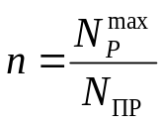
де n – кількість ліній переплетіння;
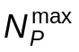 =3450 авто/год– максимальна інтенсивність руху на кільці;
N_{ПР}= 800 авто/год – середня пропускна здатність однієї смуги руху на кільці ДБН[5] п.3.7 (у подальших розрахунках уточнюємо її).
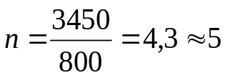
Визначення пропускної здатності кільця:
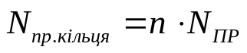
Nпр.кільця = 5*800 = 4000 авт/год
По розрахунках ми отримали 6 ліній переплетення, або 5 смуг руху на кільці. Влаштування саморегульованого кільцевого перетину з кількістю смуг 8 є недоцільним, оскільки, організація руху на вузлі буде надзвичайно складною.

2. ТЕХНІКО-ЕКОНОМІЧНЕ ОБҐРУНТУВАННЯ ДОЦІЛЬНОСТІ ВЛАШТУВАННЯ ПЕРЕТИНУ МАГІСТРАЛЕЙ В РІЗНИХ РІВНЯХ
Необхідність влаштування перетинів міських магістралей в різних рівнях може визначатись умовами руху видів транспорту або вимогами нормативних документів, які необхідно реалізувати відповідно до категорій магістралей. В цьому випадку техніко-економічне обґрунтування не проводиться.
Доцільність зміни планувального рішення перетину або влаштування перетинів міських магістралей в різних рівнях може бути продиктована виконанням такої умови
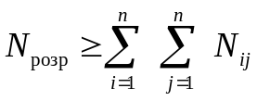,
де N_{розр} – розрахункова перспективна інтенсивність руху, авт./год;
N_{ij} – пропускна спроможність ij-каналу напрямку руху, авт./год;
n – кількість напрямків магістралей, що входять до вузла-перетину магістралей.
Якщо наведена умова не виконується, то обґрунтування влаштування перетину в різних рівнях в таких умовах визначається техніко-економічними розрахунками. Економічна ефективність будівництва перетинів магістралей в різних рівнях встановлюється на основі тих економічних збитків, які характерні для перехрестя (непродуктивні затримки транспорту, втрати від дорожньо-транспортних пригод та ін.).
Непродуктивні затримки транспорту – втрати часу транспорту при проходженні перетину магістралей в різних рівнях у відповідному напрямку.
Втрати часу транспорту, який наближається до регульованого перехрестя з відповідного і-напрямку при червоному сигналі світлофора визначається за формулою
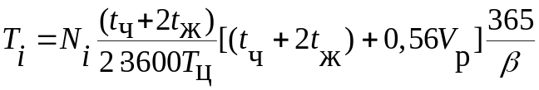,
де Т_{і} – кількість машино-годин простою транспортних засобів біля світлофора за рік, машино-год;
N_{і} – кількість транспортних засобів, що проходять перехрестя в даному напрямку магістралі в години “пік”, авт./год;
t_{ч} – тривалість червоного сигналу для даного напрямку, с;
t_{ж} – тривалість жовтого сигналу, с;
Т_{ц} – тривалість циклу світлофорного регулювання, с;
β – коефіцієнт добової нерівномірності руху транспорту;
V_{p} – розрахункова швидкість руху транспорту для даної магістралі, км/год.

Т_{год1}=2715*((30+2*3)/(2*3600*66))*((30+3)+0,56*25)*(365/0,085) =41 511с
Т_{год2}=1025*((30+2*3)/(2*3600*66))*((30+3)+0,56*22,22)*(365/0,085) =15 152 с
Т_{год3}=2235*((30+2*3)/(2*3600*66))*((30+3)+0,56*25)*(365/0,085)=34 142с
Підсумкові річні транспортні втрати часу Т на перетині магістралей визначаються за формулою: 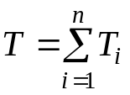,
де n – кількість напрямків магістралей, що входять до даного вузла перетину магістралей.
Т = 41 511 + 15 152 + 34 142 = 90 805 с
Підсумкові річні економічні втрати (S) на перетині магістралей визначаються за формулою
S = T*S_{маш.-год},
де S_{маш.-год} – середня вартість однієї машино-години роботи транспорту, грн.
S = 90 805* 40 =3 636 200 грн,
Влаштування перетину магістралей в різних рівнях буде доцільним за виконанням умови
S > К n / 100 + m,
де K – капітальні вкладення в на будівництво перетину магістралей в різних рівнях, грн;
n – щорічні амортизаційні відрахування, %;
m – щорічні експлуатаційні витрати на утримання перетину магістралей, грн.
3 636 200 >8 400 000*0,05+1 500 000=570 000
де K – капітальні вкладення в на будівництво перетину магістралей в різних рівнях, грн. (8400000 грн);
n – щорічні амортизаційні відрахування, % (5%);
m – щорічні експлуатаційні витрати на утримання перетину магістралей, грн. ( 150000 грн для естакади).
При різних рівноцінних інженерно-планувальних рішеннях влаштування перетину міських магістралей доцільно прийняти той, у якого термін окупності капіталовкладень Т_{о} буде найменшим. Він розраховується за формулою
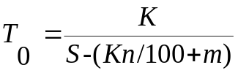
Т_{о} = 8 400 000/ (3 636 200-(8 400 000*0,05/100 + 150 000) =2,4

Протилежною величиною терміну окупності капіталовкладень є коефіцієнт ефективності цих інвестицій (Е), який визначається за формулою
Е = 1 / Т_{о}.
Е = 1 / 2,4=0,42
Для влаштування перетину магістралей в різних рівнях слід приймати варіант, у якого величина коефіцієнта ефективності капіталовкладень найбільша і відповідає нормативним вимогам для влаштування дорожньо-транспортних споруд.
Враховуючи трудомісткість виконання курсового проекту, розробляється один варіант інженерно-планувального вирішення перетину магістралей, але пропонується декілька варіантів можливих альтернативних варіантів. В період дипломного проектування на стадію вибору основного рішення шляхом техніко-економічного порівняння виносяться декілька конкурентоспроможних варіантів.
частини.

3. ОБҐРУНТУВАННЯ ВИБОРУ РОЗРАХУНКОВОЇ ШВИДКОСТІ НА ПЕРЕХРЕСТІ МАГІСТРАЛЕЙ
Для проектування основних геометричних елементів перетинів та забезпечення необхідного рівня комфортності проїзду через ці елементи слід встановити розрахункову швидкість руху транспорту, яка б задовольнила вимоги:
- розрахункова швидкість руху транспорту повинна забезпечити максимальну пропускну спроможність перетину;
- розрахункова швидкість руху транспорту не повинна перевищувати швидкість найбільш тихохідних транспортних засобів в потоці.
V_{н} >= V_{розр} >= V_{опт}
Оптимальна швидкість руху транспорту (V_{опт}) може бути визначена за формулою:
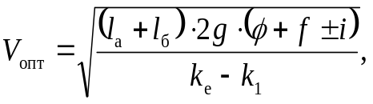
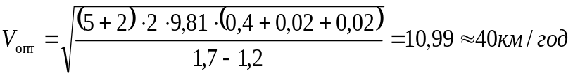
Максимальна пропускна спроможність однієї смуги руху транспорту забезпечується при швидкості руху транспорту 40-50 км/год, а в межах діапазону 30-60 км/год вона змінюється несуттєво. Фактично за діючими умовами дорожнього руху вона може бути прийнята ≈ 60 км/год.

4. ПРОЕКТУВАННЯ ПОПЕРЕЧНИХ ПРОФІЛІВ МАГІСТРАЛЕЙ

4.1 Розрахунок ширини проїжджої частини магістралей

4. 1.1. Визначаємо пропускну спроможність однієї смуги руху транспорту на перегоні:
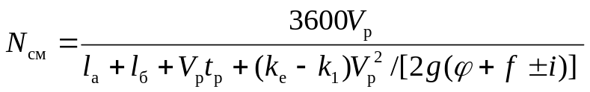
Для ЗМ 1-3:
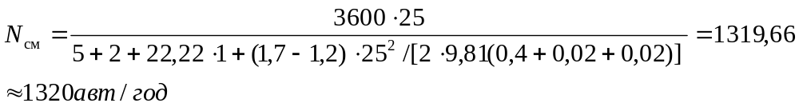
Для РМ 2:
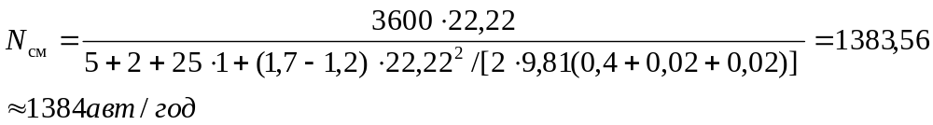

4.1.2. Встановлюємо коефіцієнт впливу світлофорного регулювання на пропускну спроможність кожної магістралі:
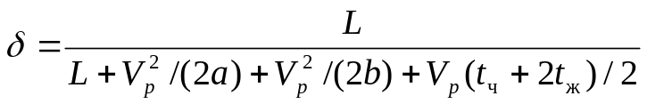
Для ЗМ 1-3:
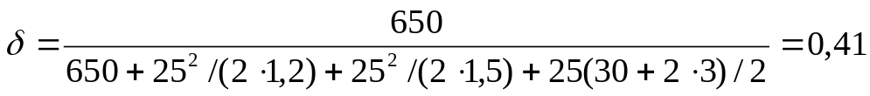
Для РМ 2:

4.1.3. Визначаємо пропускну спроможність смуги руху транспорту з врахуванням впливу світлофорного регулювання для кожної магістралі:
N´_{см} = N_{см} δ,
Для ЗМ 1-3:
N´_{см} = 1320*0,41 = 581авт/год
Для РМ 2:
N´_{см} = 1384*0,44 = 609авт/год
4.1.4. Визначаємо необхідну кількість смуг руху транспорту на кожній магістралі:
n = N_{розр} / (N´_{см.})
Для ЗМ 1-3:
n = 2715 / 581 = 4,67 ≈ 4 смуги руху
Для РМ 2:
n = 1035 / 609 = 1,7 ≈ 2 смуги руху

4.1.5. Пропускну спроможність кожної магістралі визначаємо за формулою:
N_{маг} = N´_{см.прийнята} k_{n}
Для ЗМ 1-3:
N_{маг} = 581*3,5 = 2033,5 ≈ 2034 авт/год
Для РМ 2:
N_{маг} = 609*1,9 = 1157,1 ≈ 1158 авт/год

4.1.6. Перевіряємо виконання умови для кожної магістралі:
N_{маг} ≥ N_{розр}
Для ЗМ 1-3:
Nроз 1-3(max) | 2715 |  | 2034 | > | 2715 | - умова не виконується
Для РМ 2:
Nроз 2-4(max) | 1035 |  | 1158 | > | 1035 | - умова виконується

Для надлишкової інтенсивності пропонуємо реконструкцію ВДМ та дублюючу магістраль.

4.1.7. Для визначення ширини проїжджої частини кожної магістралі (В_{маг}) використаємо формулу:
В_{маг} = 2 n b + r + 4 Δ
Для ЗМ 1-3:
В_{маг} = 2*4*3,75 + 2 + 2*0,5 = 33 м.
Для РМ 2:
В_{маг} = 2*2*3,75 + 2 + 2*0,3 = 17,60 м.
4.1.8. Визначаємо пропускну спроможність однієї смуги руху транспорту на перехресті (N_{пер}) за формулою:
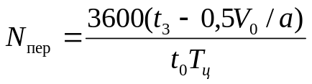
Для ЗМ 1-3 та РМ 2 будуть рівними:
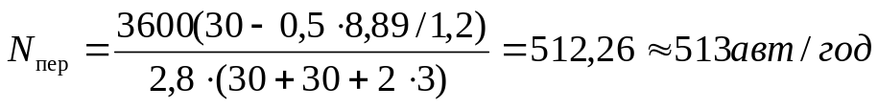

4.2. Розрахунок ширини пішохідної частини тротуарів

4.2.1. Визначаємо необхідну кількість смуг руху на пішохідній частині тротуару (п) за формулою:
n = N_{п зад} / N _{п.см}
Для РМ 1-3:
n = 3555 / 1000 = 3,55 ≈ 4 смуги руху
Для ЗМ 2:
n = 2700 / 1000 = 2,7 ≈ 3 смуги руху
4.2.2. Ширину пішохідної частини тротуару (В_{тр}) визначаємо за формулою:
В_{тр} = n *0,75
Для РМ 1-3:
В_{тр} = 4 * 0,75 = 3м.
Для ЗМ 2:
В_{тр} = 3 * 0,75 = 2,25 ≈ 3 м.
4.2.3. Величину пропускної спроможності пішохідної частини тротуару (N_{тр}) встановлюємо за формулою:
N_{тр} = N_{п.см.} В_{тр} / 0,75
Для РМ 1-3:
N_{тр} = 1000 * 3 / 0,75 = 4000 піш/год
Для ЗМ 2:
N_{тр} = 1000 * 3 / 0,75 = 4000 піш/год
4.3. Проектування поперечних профілів магістралей в межах їх перетину в різних рівнях
Розробляю типовий поперечний профіль в межах червоних ліній, у яких набір окремих елементів, розміри та взаємне розташування не змінюється по довжині магістралі.
Елементами поперечного профілю є:
- проїжджа частина;
- пішохідна частина тротуарів;
- розподільча смуга між проїжджою частиною і пішохідною частиною тротуарів;
- смуги для розміщення підземних інженерних комунікацій (на них не дозволяється розміщувати споруди, висаджувати дерева та високорослі чагарники);
- смуги озеленення для привабливості магістралей та зниження негативного впливу транспорту на навколишнє середовище магістралі.
Розміри геометричних елементів обґрунтовую розрахунками та відповідними нормативами.
Згідно з п. 2.12 ДБН [2] ширину розподільчих смуг між елементами поперечного профілю магістралі приймаю, виходячи із умов розміщення підземних комунікацій, озеленення, необхідності зниження негативної дії транспорту на навколишнє середовище, для магістралі 1-3 – 2м; для 2-4 – 2м.
- РОЗРАХУНОК ПРОЕКТУВАННЯ ГЕОМЕТРИЧНИХ РОЗМІРІВ ПЕРЕТИНУ В РІЗНИХ РІВНЯХ
Для розрахунку геометричних розмірів саморегульованого кільцевого перехрестя (СКП) необхідно визначити довжину ліній переплетення. Лінія переплетення є важливий геометричний елемент СКП, який забезпечує безпеку руху та регулює пропускну здатність перехрестя.

Довжину лінії переплетення визначаємо за формулою:

L_{П} = V x t = 8,3*4=33,2м
де V – розрахункова швидкість руху на перехресті, м/с
t – час необхідний для маневру 3–4 с;
Згідно ДБН В.2.3-5-2001 п. 3.5 табл. 3.2 для швидкості 30 км/год довжина лінії переплетіння має складати не менше 35 м. Отже приймаємо L_{п}=35 м.
Чим довше лінія переплетення, тим легше здійснюється сплетення та розплетення транспортних потоків. Від довжини лінії переплетення залежить безпека та швидкість руху на кільці.

Схема встановлення геометричних елементів перетину

Радіус внутрішнього кільця становитиме:
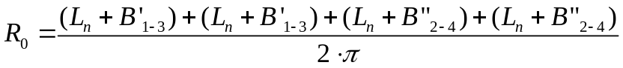,
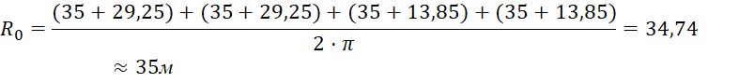
де L – довжина лінії переплетіння, м;
B’ – відстань між осями крайніх смуг магістралей, що виходять на перехрестя,м;
π= 3,14.

Визначаємо необхідну кількість смуг руху на естакаді:
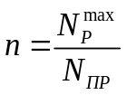=3470/1000=3,47 ≈ 4 смуги руху
де n – кількість смуг руху;
– максимальна інтенсивність руху на перехресті(5220-1500=3720авт/год);
N_{ПР} – пропускна здатність однієї смуги руху на перехресті ДБН[2] п.3.7 табл.3.2.

Ширина проїжджої частини на естакаді:
В_{К}= n х в=4*4=16 м,
де n – кількість смуг руху на перехресті;
в – ширина смуги руху на перехресті (4 м)

Радіус зовнішнього кільця:
R_{зовн} = R₀ + В_{к}=35+16=61 м,
де R₀ – радіус внутрішнього кільця, м;
В_{к} – ширина проїзної частини кільця;

Радіус правоповоротного з’їзду становить:
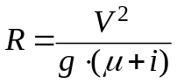,
де V – розрахункова швидкість на перехресті;
μ – коефіцієнт зчеплення колеса з дорогою;
і – поперечний ухил покриття,
g – прискорення вільного падіння.
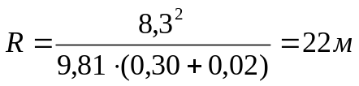
Усі розраховані геометричні елементи, наносимо на план.
Після розрахунку геометричних елементів виконую планувальне рішення перетину із забезпеченням розрахункових величин усіх геометричних елементів. При цьому враховую умови, що виникають на перетині (обмеження території, кут перетину осей магістралей в плані).
Згідно ДБН В.2.3.5-2001 таб 3.5 пропускна спроможність смуги руху транспорту на з’їздах, для швидкості 30 км/год, 700 авт/год. Отже на всіх з’їздах приймаємо по одній смузі руху.
6.ПРОЕКТУВАННЯ ПОВЗДОВЖНІХ ПРОФІЛІВ МАГІСТРАЛЕЙ,
ЯКІ ПЕРЕТИНАЮТЬСЯ
Повздовжній профіль визначає висотне положення вулиці. Його проектування полягає в нанесенні проектної лінії і визначенні повздовжніх уклонів. Початковими матеріалами для проектування є схема з геодезичною картою і червоними лініями. Повздовжні профілі магістралей оформлено у вигляді креслень М_{гориз} 1:1000 М_{верт} 1:100 (лист № 2).
Головним питанням при проектуванні поздовжнього профілю є:
мінімальний обсяг будівельних робіт; виконання умов безпеки руху; ефективність водовідведення.

Проектування повздовжніх профілів магістралей розпочинають із встановлення величини мінімального кроку його проектування (тобто мінімальної відстані між точками переломлення повздовжнього профілю) [12;14], згідно з ДБН.
Особливістю проектування повздовжніх профілів магістралей, які перетинаються ( на першому етапі проектування), є необхідність ув’язки цих профілів у точці перетину їх осей в плані, а також добитись, щоб кільцевий острівець лежав в одній площині.
Основні нормативи проектування повздовжнього профілю приймають залежно від розрахункової швидкості ДБН [2] табл. 2,8.
Характеристики вертикальних кривих: тангенс (Т), криву (К) і бісектрису (Б) визначаємо за наступними формулами:
К₁ = R₁ (і₂ - і₁);
Т₁ = К₁/2;
Б₁ = - Т₁²/(2R).
Величину відмітки Н визначаємо за формулою:
Н₂ = Н₁ + h_{габ} + h_{буд} + d + B_{маг} i_{п} / 2=5+1,5+0,3+(17,6*0,02)/2=7м
де hгаб – габаритна висота отвору естакади, м;
hбуд – будівельна висота конструкцій прогонів естакади, м;
d – товщина шару дорожнього одягу на штучній споруді, м;
Вмаг – ширина проїжджої частини магістралі, що проходитиме по штучній споруді, м;
іп – величина поперечного уклону проїжджої частини магістралі.
Такий підхід дозволить забезпечити безперебійний та безпечний проїзд транспорту через отвір штучної споруди та влаштувати її конструкції.
Виконую поздовжні профілі магістралей, які перетинаються, окремо для кожної з магістралей, з використанням існуючих норм на проектування повздовжнього профілю.

7.ВЕРТИКАЛЬНЕ ПЛАНУВАННЯ ТЕРИТОРІЇ ПЕРЕХРЕСТЯ
При вертикальному плануванні територій магістралей чітко дотримуємося вимог безпеки і зручності руху транспорту й пішоходів, вимог організації поверхневого стоку.
При виконанні вертикального планування на СКП спочатку нанесено горизонталі на підходах до перехрестя з кроком 20 см. Після цього наношу горизонталі в межах перехрестя і узгоджую їх положення з вертикальним плануванням магістралей на підходах до перехрестя.
Після побудови проектних горизонталей на проїжджій частині нанесено горизонталі на поверхні тротуарів, смуг зелених насаджень і направляючих острівців із врахуванням величини їх підвищення над проїзною частиною на 15 см. Ухили на проїзній частині й тротуарах приймаємо згідно з ДБН 360-92**.
Оформлено креслення в М1:1000 з висотою перерізу проектних горизонталей 0,20 м. На кресленні вертикального планування перехрестя показано яким чином повинна сполучатись проектна поверхня з існуючим рельєфом. На листі показані підземні пішохідні переходи.
В межах перетину магістралей сполучення проектної поверхні території магістралей з існуючою поверхнею здійснюється з влаштуванням підпірних стінок.

8.ПРОЕКТУВАННЯ ПОВЕРХНЕВОГО СТОКУ В МЕЖАХ ПЕРЕТИНУ МАГІСТРАЛЕЙ
Дотримання вимог до найменших величин поздовжніх уклонів магістралей (для асфальтобетонних покриттів 5‰, рекомендованих поперечних уклонів для проїжджої частини 20‰, для тротуарної – 15‰) забезпечить необхідний водостік уздовж лотків магістралей та з’їздів.
Для вирішення проблеми водовідведення з поверхні території магістралі передбачено конструктивне розміщення зливоприймальних споруд, які розміщено у лотках проїжджої частини за такими принципами:
- встановлено дощеприймальні колодязі у найнижчих точках проїжджої частини;
- забезпечено перехват поверхневого стоку, який буде надходити з проїжджої частини та тротуарів магістралей, що перетинаються, до початку перехрестя.
- забезпечено перехват поверхневого стоку, який буде надходити з проїжджої частини на штучній споруді, шляхом встановлення дощеприймальних труб в місцях проміжних опор.
Решту зливоприймальних споруд при ширині проїжджої частини магістралей до 30 м і відсутності притоку дощової води з при магістральної території розміщую конструктивно на відстанях, залежно від поздовжнього уклону ділянки магістралі за такими даними:
- при уклоні в межах 4-6‰ – приймаю відстань 60 м;
- при уклоні в межах 6-10‰ – приймаю відстань 70 м;
- при уклоні в межах 10-30‰ – приймаю відстань 80 м.
- при уклоні в більше 30‰ – приймаю відстань 90 м.
9. ПРОЕКТУВАННЯ ШТУЧНОЇ СПОРУДИ ПЕРЕТИНУ
Передумовою проектування штучної споруди є безперервний рух транспорту на перетині, тому на перетині транспортні та пішохідні потоки повинні бути розділені в різних рівнях.
Конструкцію штучної споруди розробляємо відповідно до прийнятого типу магістралей з використанням типових рішень. Запроектовано естакаду на магістралі 1-3, яка опускається на магістраль 2-4.
Залежно від прийнятої величини прогону і прийнятого типу перерізу балок визначаємо їх потрібну висоту (в долях від величини прогону).
Розміри елементів підпірних стінок і проміжних опор та їх тип приймаємо за типовими проектами. Конструкція тротуарної частини приймається відповідно до прийнятого способу виконання робіт.
10. РОЗМІЩЕННЯ ПІДЗЕМНИХ ІНЖЕНЕРНИХ КОМУНІКАЦІЙ ТА ЕЛЕМЕНТІВ НАЗЕМНОГО ОБЛАДНАННЯ ТА БЛАГОУСТРОЮ
10.1. Розміщення підземних інженерних комунікацій
Магістральні підземні інженерні мережі розміщено у межах поперечних профілів вулиць і доріг: під тротуарами та роздільними смугами – інженерні мережі в каналах; у межах роздільних смуг – кабелі зовнішнього освітлення, кабелі низької та високої напруги, теплові мережі, водопровід, газопровід, господарсько-побутову й дощову каналізацію.
В межах перетину міських магістралей в різних рівнях способи прокладання підземних інженерних мереж будуть визначатись за характером рельєфу місцевості, так і його типом.
Прокладання мереж по естакаді не допускається, тому мережі перекладаються в обхід перетину з іншою магістраллю(під естакадою).
Розміщення підземних інженерних комунікацій показую на типовому поперечному профілі магістралей.(лист №3) На плані перетину показую місце прокладання комунікацій та визначаю довжину їх перекладки (лист№3)

10.2. Освітлення
Освітлювальні опори розміщую конструктивно з обох боків проїжджої частини з кроком 30м. У першу чергу приділяю увагу освітленню перехресть магістралей, пішохідних переходів, зупинок громадського транспорту. (ДБН [2] п. 7.10 – 7.13).

10.3. Озеленення
Зелені насадження на вулицях і дорогах захищають від шуму, пилу, вихлопних газів, покращують мікроклімат.
Зелені насадження на вулицях і дорогах не повинні перешкоджати руху транспортних засобів та пішоходів. Не допускається розташування дерев і чагарників висотою більше 0,5м у межах трикутника видимості на перехрестях і пішохідних переходах. (ДБН [2] п. 8.1 – 8.4). Тому в межах перетину передбачаю газонне озеленення.

10.4. Дорожній одяг
Конструкції дорожнього одягу вулиць, доріг, тротуарів тощо у населених пунктах приймаю на основі техніко-економічних порівнянь декількох варіантів дорожніх одягів із урахуванням категорії вулиці, перспективної інтенсивності руху та складу транспортного потоку, кліматичних та геолого-гідрологічних умов наявності будівельних матеріалів, підземних комунікацій та споруд, вимог безпеки дорожнього руху.
Тип конструкції дорожнього одягу приймаю згідно з ДБН [2] п.5.2; 5.21; табл.5.3. Розріз конструкції дорожнього одягу на листі №3.

10.5. Зупинки громадського транспорту
Розміщення і обладнання зупинок громадського транспорту здійснюється з врахуванням вимог ДБН[2], СніП 2.05.09
Зупинки розміщуються за перехрестям на відстані 10м від пішохідного переходу та на відстані 20 м від перехрестя (за умовами ДБН[2 п. 2.33 – 2.38]). Місце зупинки влаштовані у вигляді відкритої «кишені».

11.ОРГАНІЗАЦІЯ ПІШОХІДНОГО РУХУ В МЕЖАХ ПЕРЕТИНУ
Повна транспортна ефективність перетинів міських магістралей в різних рівнях досягається тільки при одночасній розв’язці на різних рівнях транспортного та пішохідного руху. На території перетину було передбачено надземні пішохідні переходи та підземний пішохідний перехід.
Розміщення пішохідних переходів пов’язане з напрямом пішохідного руху, вони наближені до зупинок громадського транспорту.
Умови, які впливають на розміщення пішохідного переходу в плані вулиці:
- рельєф;
- розміщення зупинок громадського транспорту;
- характер забудови на перехресті;
- пунктів тяжіння пішоходів;
- підземні комунікації.
Рух пішоходів в межах перетину передбачаємо по зовнішніх боках з’їздів.
Наземні пішохідні переходи проектуються на відстані один від одного згідно з ДБН [2]. Ширина даного пішохідного переходу визначається розрахунковою інтенсивністю пішохідного руху, виходячи з розрахунку 1м на кожні 500 пішоходів за годину, але не менше ширини тротуару, продовженням якого являється даний пішохідний перехід. В проекті приймаємо 3м.
Ширину пішохідних тунелів треба приймати залежно від інтенсивності руху пішоходів у годину пік. Приймаю ширину пішохідних тунелів 4м.
Мінімальну ширину пішохідних тунелів в умовах міста приймають не менше 3 м .
Заглиблення підземних пішохідних тунелів від рівня вуличного тротуару до підлоги тунелю 3,3 м. (ДБН[2] п. 3,24). Спуск у тунель має сходи та пандус. Похил сходів не перевищує умов ДБН[2] п. 3.25.
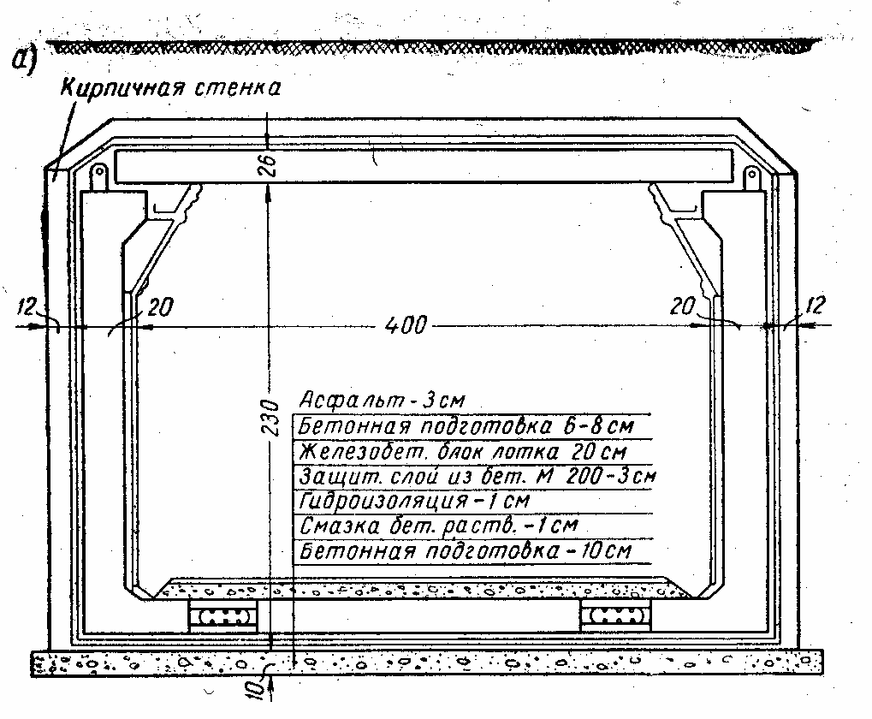
Інші нормативні дані стосовно підземних пішохідних тунелів приймаю згідно з ДБН [2].
Поперечний розріз пішохідного переходу
12.ПІДРАХУНОК ОБСЯГІВ ЗЕМЛЯНИХ РОБІТ
При влаштуванні перетину значними є земляні роботи, до яких слід віднести: влаштування виїмок та насипів ґрунту для будівництва проїжджої частини та пішохідної частини тротуарів магістралей, а також проведення опоряджувальних планувальних робіт усієї території перетину магістралей.
Визначимо об’єм земляних робіт на підході до перетину за допомогою засобів комп’ютерного моделювання, а саме програми AutoCAD.

Загалом:

Виїмка –106,8 м³

Насип – 7862 м³

Сумарний обсяг земляних робіт – 106,8 + 7862 = 7968,8 м³

13. КОШТОРИСНО-ФІНАНСОВИЙ РОЗРАХУНОК
Кошторисно-фінансовий розрахунок будівництва запроектованого перетину складаю в таблиці. Вихідними даними для цього є встановлені обсяги основних будівельних робіт. При його складанні використовую каталоги Єдиних районних одиничних розцінок, в яких наведені вартості одиниці кожного виду будівельних робіт із врахуванням їх складності та особливостей району будівництва.
Складаємо кошторисно-фінансовий розрахунок будівництва запроектованого перетину.
№ п/п | Види будівельних робіт |  | Одиниця виміру | Вартість одиниці виміру, грн. | Обсяг робіт | Загальна вартість, грн.
1. | Земляні роботи |  | м³ | 80 | 7968,8 | 637 508,5
2. | Влаштування дорожнього одягу магістралей в межах проекту |  | м² | 297 | 21518,1 | 6 390 875,7
3. | Влаштування дорожнього одягу пішохідної частини в межах проекту |  | м² | 157 | 3686,3 | 578 749,1
4. | Влаштування водовідведення
4.1 | Влаштування дощеприймального колектора |  | 1 м.п. | 60 000 | 609,3 | 36 558 000
4.2 | Влаштування дощеприймальних колодязів |  | 1 шт. | 936 | 30 | 28 080
5. | Влаштування бортового каменю |  | 1 м.п. | 80 | 1889,4 | 151 152
6. | Влаштування освітлювальних опор |  | шт. | 5 000 | 70 | 350 000
7. | Влаштування позавуличного пішохідного переходу |  | м² | 27 000 | 615 | 16 605 000
Проміжна сума |  |  |  |  |  | 61 299 565, 3
8. | Перекладка підземних інженерних комунікацій |  | % | 15% | Σ_{(1-7) *} 0,15 | 9 194 934, 8
9. | Вартість штучної споруди |  | м² | 17 000 | 9408,1 | 155 937 700
 |  | Остаточна сума |  |  |  | 226 432 200,1

14.ВИЗНАЧЕННЯ ТРАНСПОРТНО-ЕКСПЛУАТАЦІЙНИХ
І ТЕХНІКО-ЕКОНОМІЧНИХ ПОКАЗНИКІВ ПРОЕКТУ

Річні дорожні витрати
Річні дорожні витрати визначають як витрати, які складаються з щорічних витрат на реконструкцію і капітальний ремонт дорожнього одягу. Порахуємо річні дорожні витрати до реконструкції перетину (Д) і після реконструкції перетину (Д/).
Д = 0,01С_{од}(р₁ + р₂) + Fа;
Д = 0,01*14 378*297*(5 + 1) + 14 378*80= 1 406 455,96 грн
Д/= 0,01*21 518,1*297*(5 + 1) + 21 518,1*80= 2 104 900,54 грн
∆ Д = 2 104 900,54 - 1 406 455,96 =698 444,58 грн.
Отже, дорожні витрати після реконструкції стали більшими, бо збільшилась площа дорожнього покриття.

Річні транспортні витрати
Затрати на проходження регульованого перехрестя будуть складатись з витрат на його проходження у вільному режимі і витрат від простоїв транспорту у світлофора. Для кожної магістралі вони визначаються за даною формулою до реконструкції (ΣК) і після (ΣК/):

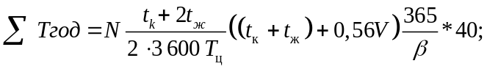
Т_{год1}=2715*((30+2*3)/(2*3600*66))*((30+3)+0,56*25)*(365/0,085) =41 511с
Т_{год2}=1025*((30+2*3)/(2*3600*66))*((30+3)+0,56*22,22)*(365/0,085) =15 152 с
Т_{год3}=2235*((30+2*3)/(2*3600*66))*((30+3)+0,56*25)*(365/0,085)=34 142с
Т_{пер} = N_{і}* T
T= l/10*1/3600*365/0,085=1,19
Т_{пер1.вх} = 2715*14,4*1,19 = 46 524,2с
Т_{пер2.вх} = 1025*32,7*1,19 = 39 885,8с
Т_{пер3.вх} = 2235*7,5*1,19 = 19 947,4с
Т_{пер1.вих} = 2310*7,5*1,19 = 20 616,8с
Т_{пер2.вих} = 1035*32,7*1,19 = 40 274,9с
Т_{пер3.вих} = 2630*14,4*1,19 = 45 067,7 с
ΣТ_{год} = 41 511+15 152+34 142 = 90 805 с
ΣТ_{пер} =46 524,2+39 885,8+19 947,4+20 616,8+40 274,9+45 067,7 = 212 316,8 с
ΣК= (90 805+212 316,8)*40 = 12 124 872грн
Для знаходження ΣК/ необхідно знайти витрати часу на рух транспорту через перетин.
Таблиця інтенсивності руху транспорту в години «пік» на перетині магістралей за напрямками, авт./год
(береться згідно з завданням на проектування)
Напрям магістралі |  | Вихід
 |  | 1 | 2 | 3 | ∑вхід
Вхід | 1 | 10 | 805 | 1900 | 2715
Вхід | 2 | 300 | 25 | 700 | 1025
Вхід | 3 | 2000 | 205 | 30 | 2235
Вхід | ∑вихід | 2310 | 1035 | 2630 | 5975

Таблиця витрат часу на рух транспорту через перетин магістралей за напрямками, с
Напрям магістралі |  | Вихід
 |  | 1 | 2 | 3 | ∑вхід
Вхід | 1 | 68,9 | 28,6 | 10,2 | 107,7
Вхід | 2 | 20,3 | 92,8 | 33,4 | 146,5
Вхід | 3 | 10,8 | 17,9 | 59,5 | 88,2
Вхід | ∑вихід | 100 | 139,3 | 103,1 | 342,4

Таблиця підрахунку витрат часу на рух транспорту через перетин магістралей за напрямками і в цілому в години «пік», с
Напрям магістралі |  | Вихід
 |  | 1 | 2 | 3 | ∑вхід
Вхід | 1 | 689 | 23 023 | 19 380 | 43 092
Вхід | 2 | 6 090 | 2 320 | 23 380 | 31 790
Вхід | 3 | 21 600 | 3 669,5 | 1 785 | 27 057,5
Вхід | ∑вихід | 28 379 | 29 012,5 | 44 545 | 101 939,5

Річні транспортні витрати після реконструкції перетину (ΣК/) визначаємо за формулою:
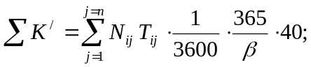,
ΣК`= 101 939,5*(1/3600)*(365/0.085)*40= 4 863 780 грн.
Як бачимо, річні транспортні витрати після реконструкції перетину зменшились. ∆ К = 12 124 872– 4 863 780 = 7 261 092грн.
Термін окупності капіталовкладень

При реконструкції перетину термін окупності (Т₀) капіталовкладень визначаємо за формулою

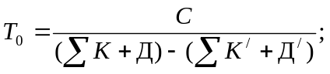,

Т₀ = 226 432 200,1/((12 124 872+1 406 455,96) - (4 863 780+2 104 900,54)) = 34,5років

Техніко-економічні показники проекту
До основних техніко-економічних показників проекту належать:
- вартість будівництва перехрестя 226 432 200,1 грн.;
- річні дорожні витрати 2 104 900,54 грн. ;
- річні транспортні витрати 4 863 780 грн. ;
- термін окупності капіталовкладень 34,5 роки;
- ефективність капіталовкладень 0,029
Транспортно-експлуатаційні показники проекту
№ | Найменування показників | Характеристика
1 | Площа території перетину магістралей в різних рівнях | 2,55 га
2 | Довжина магістралей, що пересікаються | 926,5 м
4 | Площа дорожнього покриття магістралей | 21518,1 м²
5 | Площа дорожніх покриттів з’їздів | 1016,8 м²
6 | Загальна довжина естакади в однобічному підрахуванні | 493,63 м
7 | Розрахункова швидкість руху транспортних засобів через варіант перетину в прямому, правоповоротному та лівоповоротному напрямках | 30 км/год
СПИСОК ВИКОРИСТАНОЇ ЛІТЕРАТУРИ
1. Державні будівельні норми України. Містобудування. Планування і забудова міських і сільських поселень. ДБН 360-92*. – К.: Мінбудархітектури України, 1993. – 110 с. Чинний з 1 квітня 1992 р.
2. Державні будівельні норми України: Споруди транспорту. Вулиці та дороги населених пунктів. ДБН В.2.3-5-2001. – К.: Держбуд України, 2001. – 51 с. Чинний з 1 жовтня 2001 р.
3. Саморегульоване кільцеве перехрестя: Методичні вказівки до виконання курсового і дипломного проектування/уклад.: М.М. Осєтрін, Г.Б. Фукс, П.П. Чередниченко, Д.І. Панасик. – К.:КНУБА,2004.-52 с.
- ДСТУ 41.00-2002 Дорожні знаки
- Міські дорожньо-транспортні споруди: Методичні вказівки до практичних занять та виконання курсового проекту для студентів спеціальності 7.092103 "Міське будівництво та господарство" / Уклад.: Осєтрін М.М., Беспалов Д.О., Петруня О.М., Плотнікова Д.І, Чередніченко П.П. - Київ, КНУБА, 2011. – 52 с.
- Міські дорожньо-транспортні вузли і споруди: Методичні вказівки до практичних занять та виконання курсового проекту / Уклад.: Осєтрін М.М., Беспалов Д.О., Петруня О.М., Плотнікова Д.І, Чередніченко П.П. - Київ, КНУБА, 2010. – 63 с.
- Осєтрін М.М. Міські дорожньо-транспортні споруди: Навчальний посібник для студентів ВНЗ. – К.: ІЗМН, 1997. – 196 с.
- Чередніченко П.П. Вертикальне планування вулично-дорожньої мережі міст: Навчальний посібник для студентів ВНЗ. – К.: КНУБА, 2002. – 180 с.

